

**ИСПАНИЯ**

**НОВА ГОДИНА НА КАНАРСКИТЕ ОСТРОВИ -ЛЯТО и ПЛАЖ НА ГРАН КАНАРИЯ, миниатюрният континент на Тропика на Рака**

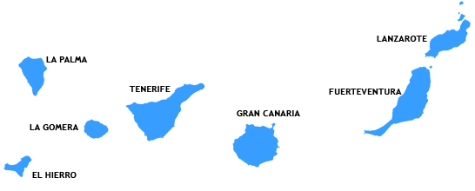

 **И ДОРИ ПРЕЗ НОВОГОДИШНИТЕ ПРАЗНИЦИ СРЕДНИТЕ ТЕМПЕРАТУРИ НА ОСТРОВ ГРАН КАНАРИЯ СА ОКОЛО 30**°**- ЕДНО ОТ НАЙ-СЛЪНЧЕВИТЕ МЕСТА В СВЕТА, НАСЛАДЕТЕ СЕ НА ВЕЧНОТО ЛЯТО ДОРИ ПРЕЗ ЗИМАТА!**

**Гарантирана дата:**

**от 27 декември до 03 януари 2017 г.**

**8 дни/ 7 нощувки**

**ВКЛЮЧЕНИ ЛЕТИЩНИ и ГОРИВНИ такси, ОКОНЧАТЕЛНА ЦЕНА и ВИСОКО КАЧЕСТВО**

Над 1000 мили на юг от Иберийския полуостров на Испания, на географската ширина на „Тропика на рака” и само на 100 км от Африка, в Атлантическия океан се намират 13 острова, наречени от древните римляни „**Острови на щастливите**”, а днес – **Канарски острови**.

Най - посещаваният, разнообразен и слънчев между всичките седем Канарски острови, на 2000 мили на юг от Испания – това е **ОСТРОВ ГРАН КАНАРИЯ**. Тук ще откриете чудесна комбинация между превъзходни плажове, 10-метрови пясъчни дюни, исторически паметници от времето на Колумб, неповторима природа и най - вече много слънце, защото екзотичният остров е на 100 км в океана от пустинята Сахара.

И защото **остров Гран Канария** е най - невероятният и южен остров в Европейския съюз, всяка година тук на 160 -те пясъчни плажа почиват целогодишно над 3.5 млн. туристи.

**ПАКЕТНИ ЦЕНИ с настаняване в хотел BEVERLY PARK 3*:**

|  |  |  |  |  |  |  |
| --- | --- | --- | --- | --- | --- | --- |
| **На турист**  **в двойна стая**  **/полупансион/** | **Намаление за 3-ти възр.** | **Намаление за дете 2-7.99 г. с 2-ма възр.** | **Намаление за дете 8-11.99 г. с 2-ма възр.** | **Доплащ. за единична стая** | **доплащане на турист за целия престой на острова за изглед океан** | **доплащане за обяд за целия престой на острова** |
| **2373 лв./1211 EUR** | 170 лв. | 480 лв. | 320 лв. | 380 лв. | 56 лв. | 110 лв. |

**Забележка: няма възможност за доплащане на изглед океан в единична стая. При семейство 2 възр. + 2 деца /от 02-12 г./ - доплащане по 36 евро на възрастен за целия престой на Гран Канария, 18 евро на дете /такъв тип стая подлежи на допълнително препотвърждение/**

**ПАКЕТНИ ЦЕНИ с настаняване в хотел LOPESAN COSTA MELONERAS RESORT, CORRALIUM SPA&CASINO 4*+:**

|  |  |  |
| --- | --- | --- |
| **На турист в двойна стая /със закуска/** | **Намаление за дете 2-11.99 г. с 2-ма възр.** | **Доплащ. за единична стая** |
| **3483 лв./ 1777 EUR** | 855 лв. | 895 лв. |

**Пакетната цена включва:**

• самолетен билет София – Барселона - Лас Палмас (остров Гран Канария) – Барселона – София с комбиниран полет на Bulgaia Air/Vueling;

• **всички летищни и горивни такси;**

• 6 нощувки със закуски в хотел Beverly Park 3* или Lopesan Costa Meloneras Resort, Corralium Spa&Casino 4*+, 1 нощувка със закуска в хотел 3*/4* в Барселона;

• 5 вечери с **включени** 250 мл вино или бира или безалкохолна напитка + ½ литра вода на шведска маса в ресторанта на хотел Beverly Park, за хотел Lopesan Costa Meloneras - с възможност за доплащане за вечеря на място;

• трансфери летище – хотел – летище;

• медицинска застраховка за периода на пътуването с асистанс на ЗД „Евроинс“ с покритие

5 000 EUR;

• водач на групата на български език.

**Пакетната цена не включва:**

* Новогодишна вечеря в хотел Beverly Park на шведска маса с музика /без напитки/, която **задължително** се заплаща заедно с основния пакет – 100 лв. за възр., за дете до 11.99 г. – 50 лв.
* Новогодишна вечеря в хотел Lopesan Costa Meloneras Resort, Corrallium Spa&Casino, която **по желание** се заплаща заедно с основния пакет – 372 лв. за възр., за дете до 11.99 г. – 186 лв.*ще бъде актуализирана през м. септември;
* допълнителни екскурзии на бълг. език;
* доплащане за мед. застраховка за лица над 65 г. – 7.00 лв., над 70 г. – 14.00 лв.

**Полетно разписание:**

**На отиване:**

27.12.2016 г. Полет FB477 13:20 Sofia (SOF) – 15:20 Barcelona (BCN)

28.12.2016 г. Полет VY3000 12:45 Barcelona (BCN) – 15:10 Gran Canaria (LPA), самолет тип A321

**На връщане:**

03.01.2017 г.Полет VY3001 07:00 Gran Canaria (LPA) – 11:15 Barcelona (BCN), самолет тип A321

Полет FB478 16:10 Barcelona (BCN) – 19:55 Sofia (SOF)

Всеки турист има право на **1 брой регистриран багаж**, който да не надвишава 23 кг и 1 брой ръчен багаж до 10 кг с размери 55 см х 40 см х 20 см.

**Т У Р И С Т И Ч Е С К А П Р О Г Р А М А**

**1 ден** – София – Барселона с полет на Bulgaria Air. Излитане в 13.20 ч. Кацане в 15.20 ч. на летище Ел Прат. Трансфер и настаняване в хотел. **Нощувка.**

**2 ден** – **Закуска.** Трансфер до летище Ел Прат. Полет в 12.45 ч. на испанска авиокомпания Vueling за остров Гран Канария. Кацане в 15.10 ч. Трансфер до избрания хотел. Настаняване в **хотел BEVERLY PARK – 3*** или LOPESAN COSTA MELONERAS RESORT, CORRALLIUM SPA&CASINO – 4****+ – по избор.** **Вечеря. Нощувка**.

**3 ден** - **Закуска.** Плаж или допълнителна еднодневна екскурзия на съседния **остров Тенерифе.** **Вечеря. Нощувка.**

**4 ден** - **Закуска.** Плаж или допълнителна еднодневна екскурзия – „Северен тур“ и едни от най - интересните забележителности на острова. **Вечеря. Нощувка.**

**5 ден** - **Закуска.** Плаж или допълнителна полудневна екскурзия в столицата на острова Лас Палмас. **НОВОГОДИШНА ВЕЧЕРЯ. Нощувка.**

**ЧЕСТИТА 2017 ГОДИНА!**

**6 ден** - **Закуска.** Свободно време за плаж и разходка. **Вечеря. Нощувка.**

**7 ден** - **Закуска.** Плаж или за посещение на някой от водните паркове. **Вечеря. Нощувка.**

**8 ден** – З**акуска -сух пакет.** Трансфер до летището. Отпътуване от Лас Палмас в 07.00 ч. Кацане на аерогара София в 19.55 ч.

**Описание на HOTEL BEVERLY PARK - 3*** (www.**[**beverlyparkhotel.es**](http://www.beverlyparkhotel.es/)**):**

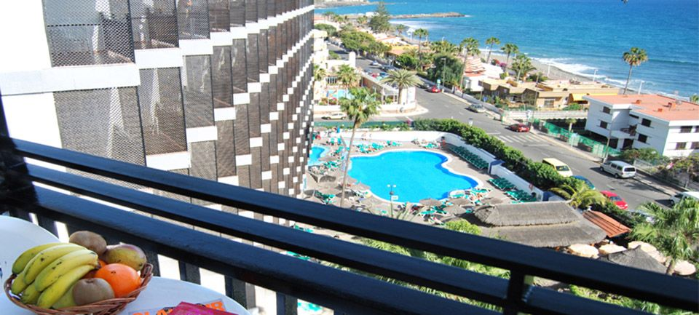**Местоположение**: На 50 м от брега на океана, до плажа в най – известния курорт Плая де Инглес, в оживената зона между 2-та съседни най - големи курорта на острова Плая дес Инглес и Сан Агустин.

**Обзавеждане хотела**: 5-етажна сграда с 497 стаи и 3 асансьора, 2 ресторанта, пицерия, няколко бара, спортна програма и анимация, детски парк, детски клуб, сауна, масаж, фризьорски салон, малък супермаркет, място с игрални автомати и интернет стая. В субтропичната градина има 3 басейна със сладка вода за възрастни и 2 басейна за деца (всички басейни се отопляват през зимата), детска пързалка, слънчева тераса с 2 джакузи, шезлонги и чадъри, бутик.

**Стандартна стая:** климатик, телефон, сателитна TV, баня/WC, балкон или тераса с изглед към улицата или към морето (доплащане). Настаняване на макс. 3 туристи.

**Спорт:** 2 тенис корта, мини голф игрище, детско игрище, велосипеди под наем (на рецепцията), тенис на маса, билярд, танцова зала.

**Храна:** полупансион: закуска + вечеря на богата шведска маса с включени по избор 250 мл вино/ 1 бира или безалкохолна напитка + ½ литра трапезна вода.

**Магазини:** хотелът се намира на 300 м от търговския център Tropikal, 1 км от центъра на курорта Сан Агустин, 1.5 км от центъра на най - известния курорт Плая дес Инглес и търговските центрове Kasbach, Metro и Jumbo. На 50 м от хотела има спирка на градския автобус, който свързва 2-та курорта.

**Плаж:** на 100 м от хотела се намира малък плаж със сив пясък. До известните пясъчни дюни се стига 15 мин. пеша по прекрасна пешеходна алея.

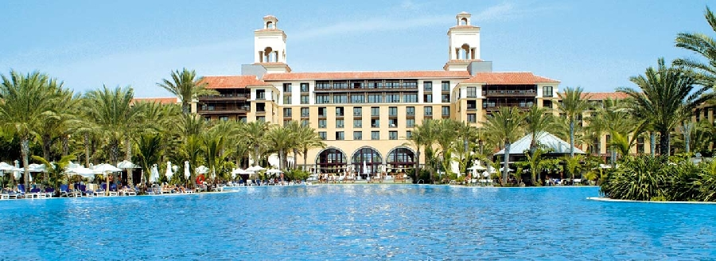**Описание на HOTEL LOPESAN COSTA MELONERAS, CORRALIUM SPA&CASINO – 4****+superior (www.lopesan.com/es/hotel-lopesan-costa-meloneras-resort_1l5.html):**

**Местоположение**: Хотел 4 звезди супериор от реномираната верига LOPESAN. Намира се на брега на Атлантическия океан, на няколко метра от природния резерват на дюните на Маспаломас, в южната част на Гран Канария. Заобиколен от красива природа, хотелът предлага всичко необходимо, за да прекарате една незабравима почивка, пълна с моменти на отдих и развлечения. Външният вид на хотела изглежда като дворец, построен в типична за острова колониална архитектура, и заобиколен от буйна тропическа градина с площ от 76000 кв.м., с над 2000 палми, представители на 100 различни видове и подвидове. Тази градина е оазис на зашеметяваща зона от басейни (2 от които се отопляват през зимата), 3 джакузита, детски басейн, изкуствен плаж и тераси с хамаци и плажни чадъри.

**Обзавеждане хотела**: в основната 8-етажна сграда има луксозна рецепция, 12 асансьора, общо 1136 стаи, 5 ресторанта, няколко бара, интернет кафе, кино, конферентни зали, бизнес център с компютри, дискотека, козметичен салон, чейндж бюро, паркинг, СПА център Corallium, разположен на 3700 кв.м., сауна, таласотерапия с лечебна сол от Хималаите, козметични процедури и масажи, фитнес център на 800 км.м.

**Стандартна стая, за която се отнася цената /прибл. 35 кв.м./:** просторна, удобна и елегантно обзаведена стая, климатик, подова мраморна настилка, вана и душ/отделени, телефон с директно набиране, сейф /срещу заплащане/, минибар /срещу заплащане/, сателитна TV, обзаведени балкон или тераса, сешоар, хавлии, бюро за писане, изглед към басейна или градината (с доплащане), само двойната делукс стая предлага директен изглед към океана.

**Спорт:** 4 тенис корта с кварцово покритие и изкуствено осветление, мини голф игрище, кортове за плажен волейбол, зала за билярд (всички съоръжения с доплащане), тенис на маса, маса за игра на карти, петанк, голяма фитнес зала (срещу заплащане). В близост до хотела могат да се практикуват други спортове като конна езда, ветроходство, гмуркане, уиндсърфинг и водни ски. За любителите на голфа има интересни намаления за голф игрищата Maspalomas Golf и Lopesan Meloneras Golf**.** За да бъде удоволствието наистина запомнящо се, анимационен екип организира 6 дни в седмицата различни турнири, игри и състезания на различни езици.

**Храна:** закуска на богата шведска маса, с възможност за доплащане на полупансион.

**Магазини:** в хотела супермаркет , магазин за сувенири , няколко бутици.   
**Плаж:** на 5 мин. от хотела започнат 8-километровите известни пясъчни дюни Dunas de Maspalomas.

**Описание на допълнителните екскурзии:**

**2. Полудневна екскурзия в столицата Лас Палмас, автобус**

**Цена преди отпътуване**: **възрастен - 38 €, деца до 12 год. – 19 €, на място: възрастен - 46 €, деца до 12 г. – 23 €. Минимален брой: 15 туристи**

Тази екскурзия е за любителите на исторически и архитектурни паметници. Посещава се къщата на Христофор Колумб – „музеят на Колумб“, Катедралата и старите квартали на Лас Палмас –Вегета и Триана. Следва спирка за панорамна гледка над града. Предвидено е свободно време за пазаруване в най - големия търговски център „Las Arenas”, който се намира в началото на най - дългия плаж Лас Кантерас или за разходка по крайбрежния булевард.

**Забележка:** входните такси се заплащат отделно и на място: музеят на Колумб – 2.00 евро билет за група над 7 туристи, Катедралата – 3.00 евро /няма намаление за група/.

**2**. **Целодневна автобусна екскурзия „Северен тур“ и едни от най - интересните забележителности на остров Гран Канария** – автобус. Цената включва обяд и екскурзовод на бълг.език.

**Цена преди отпътуване**: **възрастен - 54 €, деца до 12 год. – 27 €, на място: възрастен - 64 €, деца до 12 г. – 32 €. Минимален брой: 15 туристи**

Екскурзията започва от южната страна на острова. Първа спирка на Калдера де Бандама – кратер на угаснал вулкан, откъдето ще се разкрие пред вас панорамна гледка към най - старото голф игрище на острова. Продължаваме към втория по големина град на остров Гран Канария – Арукас, известен с производството на ром и ликьори. Ще имате възможност да ги дегустирате и закупите в местните локали и магазинчета и да посетите главната църква, която е умалено копие на Саграда Фамилия в Барселона. Продължаваме към следващата спирка от екскурзията – северната провинция Терор – религиозната столица на Гран Канария. В ранния следобед е предвиден обяд в местен ресторант. По време на обратния път към хотела завършваме с панорамни снимки и впечатляваща гледка към дюните на Маспаломас.

**3. Еднодневна класическа екскурзия до остров Тенерифе и най – високия връх Тейде, автобус+кораб, местен екскурзовод на немски, английски и испански език, включен обяд. Цена преди отпътуване**: **възрастен - 96 €, деца до 12 год. – 56 €, на място: възрастен - 108 €, деца до 12 г. – 60 €. Минимален брой: 10 туристи. Задължително да се носи документ за самоличност!**

За пътуването до съседния остров Тенерифе обикновено се използва корабче тип Jet-Foil. Закуската е сух пакет, отпътуването от хотела е в 06.20 ч. и се продължава с ферибот от пристанище Лас Ниевес /Агаете/. Най - интересната част от тази екскурзия е възможността да видите връх Пико де Тейде от подножието му. Ще имате възможност да посетите вулканичната зона в националния парк Лас Канядас дел Тейде и известната аграрна област Оротава с много бананови плантации. Отличната местна канарска кухня ще вкусите в местен ресторант, където е предвиден обяд. Следва свободно време за разходка в най - стария и втори по големина курорт – Пуерто де ла Крус.

**4. За децата:**

**AQUALAND** – най - големият воден парк на острова със специална част за деца с много пързалки и тобогани. Има възможност и за мини голф.

**Цена**: **възрастен - 28 €, деца от 2 до 12 год. – 19 €.**

Цената включва само входен билет, но не включва трансфер.

Препоръчваме: кърпа за глава, слънчеви очила, слънчево защитен крем.

**PALMITOS PARK** - мястото, където ще видите над 200 вида птици, десетки хиляди растения, уникални атракции с папагали и орли, впечатляваща градина с кактуси, делфинариум, както и най- голямата колекция от орхидеи на Канарските острови.

**Цена: възрастен – 30** **€, деца от 5 до 10 год. – 22 €, деца от 3 до 4 год. – 9.50 €**

**От търговски център Tropical тръгва автобус № 10 (~4 EUR) до AQUALAND и PALMITOS PARK**

**\*Забележка:** Плащането на всички допълнителни екскурзии се извършва в лева, в брой или по банков път по курс 1.96 евро за лев.

**Интересни подробности за Канарските острови:**

- от древността и до днес много историци приемат тези острови като остатък от потъналата Атлантида (според Платон богатата и щастлива Атлантида се намирала в Атлантическия океан, на запад от Гибралтар и била разрушена от приливни вълни след ужасяващо земетресение).

- първите жители на Канарските острови се наричали “гуанчи”. Били високи, със светла кожа, най - често със сини очи и светлокоси. Може да видите как са изглеждали в музея Канарио в столицата Лас Палмас. Загадка е как през II век пр.н.е. „гуанчите” са се появили на Канарите, тъй като няма доказателство, че са имали лодки и че са плавали. И в съвременния език има някои думи от „гуанчите”: tamadaba, timanfaya, Teide, Tytheroygata.

- първи европейски завоевател на част от Канарските острови e генуезкият мореплавател Lanzarotto Marcello. След него на островите бил нормандският барон Хуан до Бетанкурт, който ги завоювал в полза на испанския крал. Голямата морска битка между испанци и португалци завършила с подписване на договор (alcacovas) в полза на испанците, а в 1495 г. завършило окончателното им превземане, като последен бил превзет остров Ла Палма и части от Тенерифе. Резултатът бил масовото избиване на гуанчите.

- в 1492 г. Колумб е живял на два от островите: Гран Канария и Ла Гомера. За престоя му може да научите от експозицията, която се намира в Casa Colon в столицата Лас Палмас.

- испанската гражданска война /1936 г./ е свързана с Канарските острови. Защо? Защото в горите на Eсперанса, Франко събрал подръжниците си и договорили преврата, а след 3 години армията му превзела цяла Испания. Като реверанс към Канарските острови, малко след това той построил магистрала на остров Тенерифе. Информация за тези събития може да чуете на някои от допълнителните екскурзии.

- в 1972 г. Канарските острови стават безмитна зона. От 1978 г. имат автономия, а от август 1982 г. стават автономна държава в рамките на Испания и правомощията по управлението са разделени между столицата на остров Гран Канария – Лас Палмас и столицата на Тенерифе – Санта Крус. Сега в Санта Крус де Тенерифе се намират сградата на Парламента и половината от Министерствата, тук се избира Президента, а в град Лас Палмас де Гран Канария се намира сградата на Правителството, Върховният съд и другата половина от Министерствата.

**Необходими документи:** лична карта **или** задграничен паспорт; няма визови, санитарни и медицински изисквания.

**Минимален брой за осъществяване на екскурзията: 20**

**Начин на плащане:** депозит – 750 лв., доплащане – до 30 дни преди отпътуване.

**Застраховка „Отмяна от пътуване“:** предоставяме възможност за сключване на допълнителна  застраховка “Отмяна на пътуване” по чл. 80, ал. 1, т.14 от Закона за туризма, покриваща разходите за анулиране на пътуването, за съкращаване и прекъсване на пътуването, поради здравословни причини на пътуващия, негови близки, неотложно явяване на дело, съкращаване от работа и др. Стойността на застраховката се изчислява на база крайна дължима сума по договора, като има значение и възрастта на Потребителя. В зависимост от възрастта на туриста стойността на застраховката е между 3% и 8% върху крайната дължима сума по договора за организирано пътуване.

**Туроператор “ТА Мондел Травел” е застрахована по смисъла на чл. 97, ал.1 от Закона за туризма в застрахователна компания АЛИАНЦ БЪЛГАРИЯ със застрахователна полица № 13160163000000036 от 31.07.2016 г.**

